Санкт-Петербургский политехнический университет Петра Великого
Институт компьютерных наук и технологий
Высшая школа интеллектуальных систем и суперкомпьютерных технологий

Отчет по лабораторной работе №1
Дисциплина: Низкоуровневое программирование.
Тема: машина Тьюринга.

Выполнил
студент гр. 3530901/90003 _________________________ Бехтольд Ек.В.
(подпись)

Принял
преподаватель _________________________ Алексюк А.О.
(подпись)

«___» ______________ 2021 г.

Санкт-Петербург
2021

Оглавление

ТЕХНИЧЕСКОЕ ЗАДАНИЕ 3
МЕТОД РЕШЕНИЯ 3
ОПИСАНИЕ СОСТОЯНИЙ 3
РАБОТА ПРОГРАММЫ 4

1. Техническое задание.
Написать программу перевода числа из десятичного кода в унитарный.
2. Метод решения.
Число в десятичном коде - это число представленное в системе счисления с основанием десять.
Десятичная система счисления — это позиционная система счисления, в которой для записи чисел используют десять знаков: 1, 2, 3, 4, 5, 6, 7, 8, 9, 0.
Унарные числа представляются в виде количества единиц.
1 — 1
2 — 11
3 — 111
4 — 1111
5 — 11111 и т. д.
Требования к исходным данным: число на ленту машины Тьюринга подаётся в десятичном коде. Каретка находится над крайним правым символом числа. Из исходного числа вычитается 1 и записывается после вспомогательного символа «=». После достижения нуля вспомогательные символы «чистятся» и на ленте остается конечный результат: исходное число в унарном коде.
3. Описание состояний.
Алфавит: 0123456789*=, где * и = вспомогательные символы. Знак «=» - нужен для разделения исходного числа и конечного в процессе работы программы. Знак «*» - нужен для того что бы пометить ячейку особого состояния. Например, для проверки наличия старшего разряда. Более подробная информация представлена ниже.
Q₁ — при «встрече» символов 1-9 уменьшает исходное число на 1 переходит в состояние Q₂ . 0 — меняет на * и проверяет старший разряд. При отсутствии старшего разряда * меняется на пустую ячейку («чистится» промежуточная работа). При наличии старшего разряда переходит в состояние Q₂ . «=» - меняется на чистую ячейку и программа останавливается.
Q₂ — в данном состоянии встречаются 4 символа из исходного алфавита. «1» и «=» пропускаются и переходим в состояние Q₃ . Необходимо для пропуска уже записанных новых значений и сдвига каретки к рабочим ячейкам. Пустая ячейка встречается один раз в начале работы и меняется на знак «=» . «*» - встречается при наличии старшего разряда меняется на символ 9. Необходимо для таких случаев как: 30 - 1 = 29.
Q₃ — записывает следующую 1 в унитарном коде.
Q₄ — возвращает каретку к исходному числу для дальнейших манипуляций.

4. Работа программы.
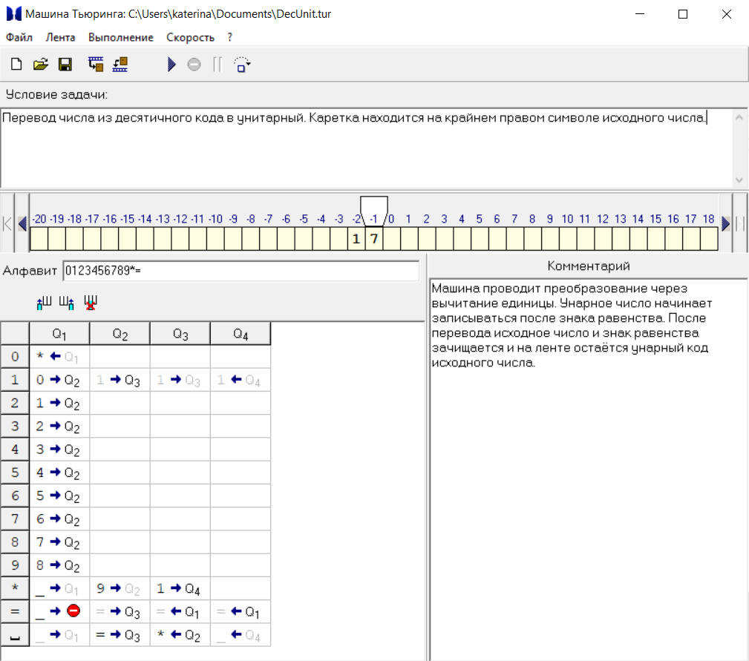
Рис.1. Начало работы программы.
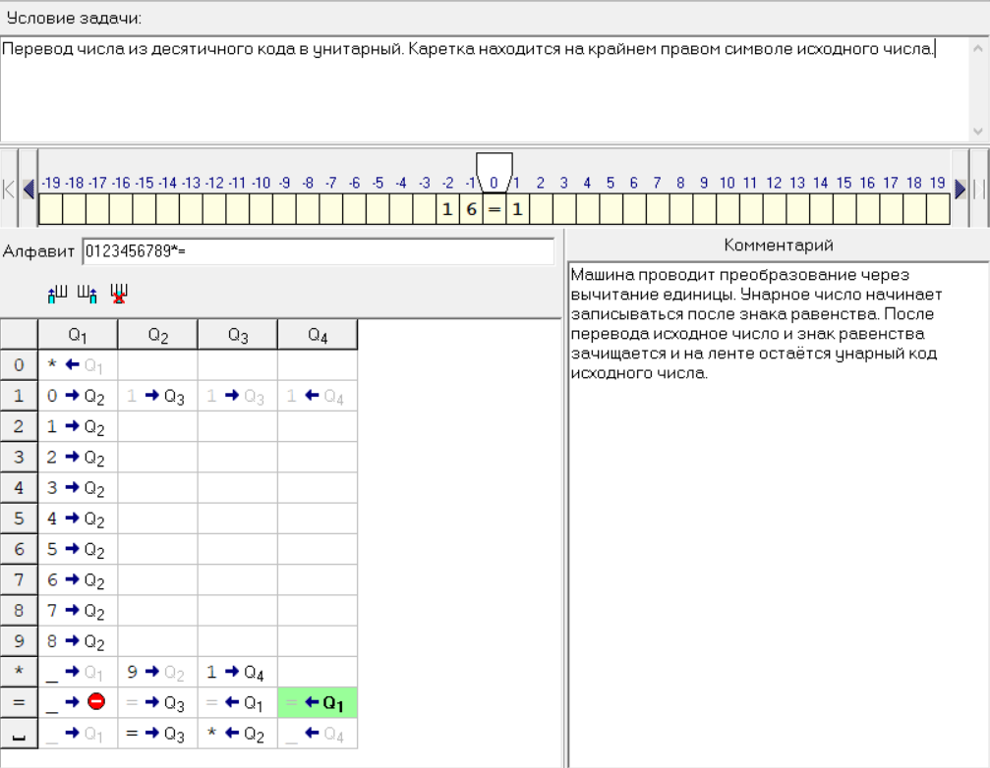
Рис.2. Процесс выполнения программы.
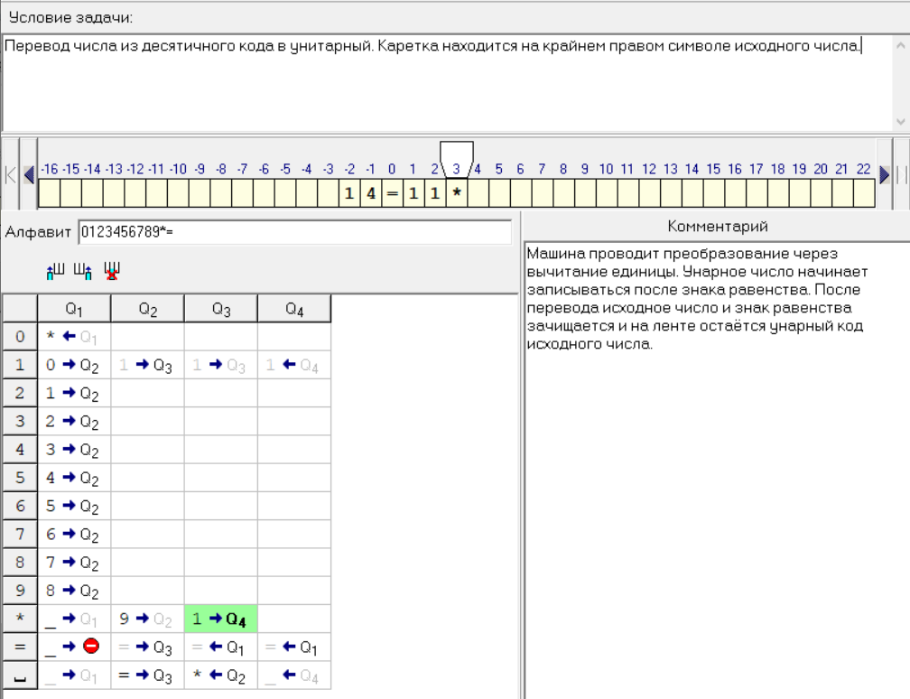
Рис.3. Продолжение процесса выполнения программы.
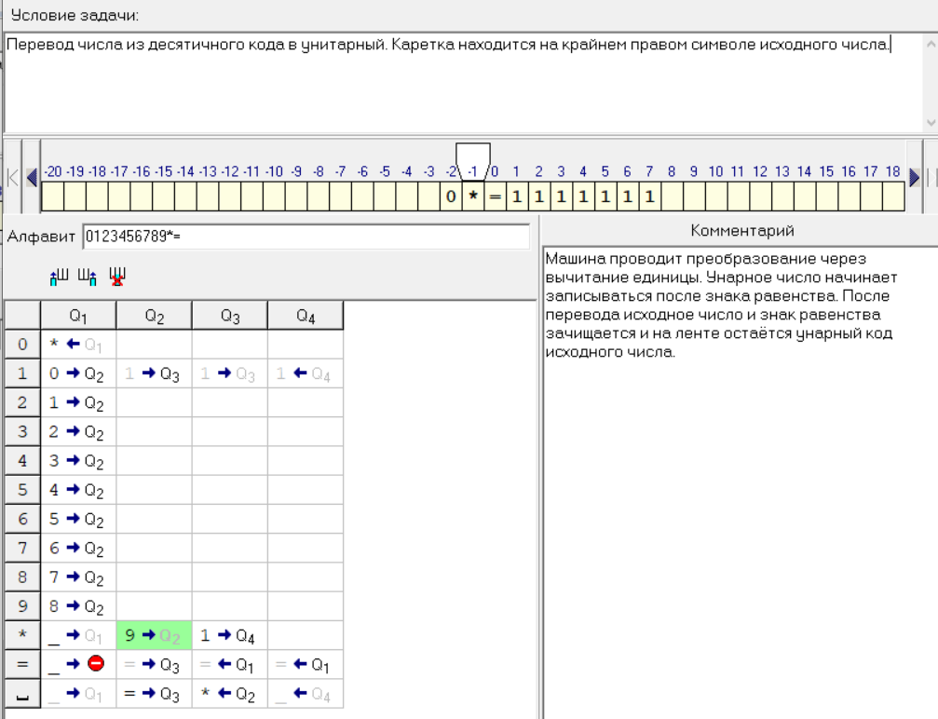
Рис.4. Продолжение процесса выполнения программы.
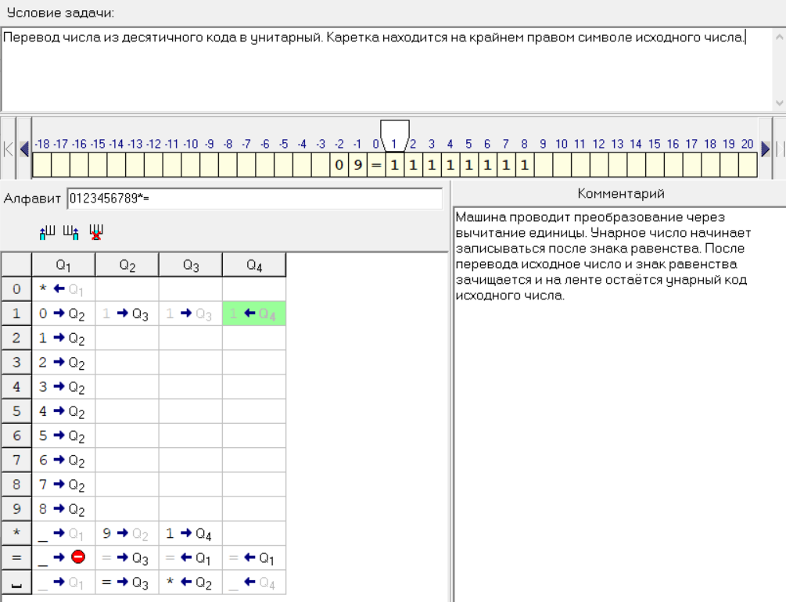
Рис.5. Продолжение процесса выполнения программы.
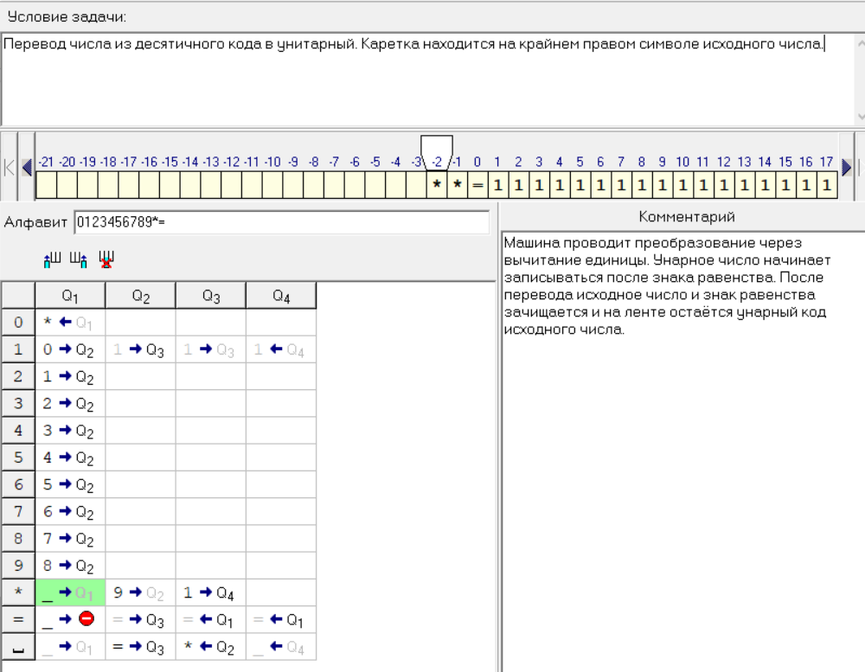
Рис.6. Продолжение процесса выполнения программы.
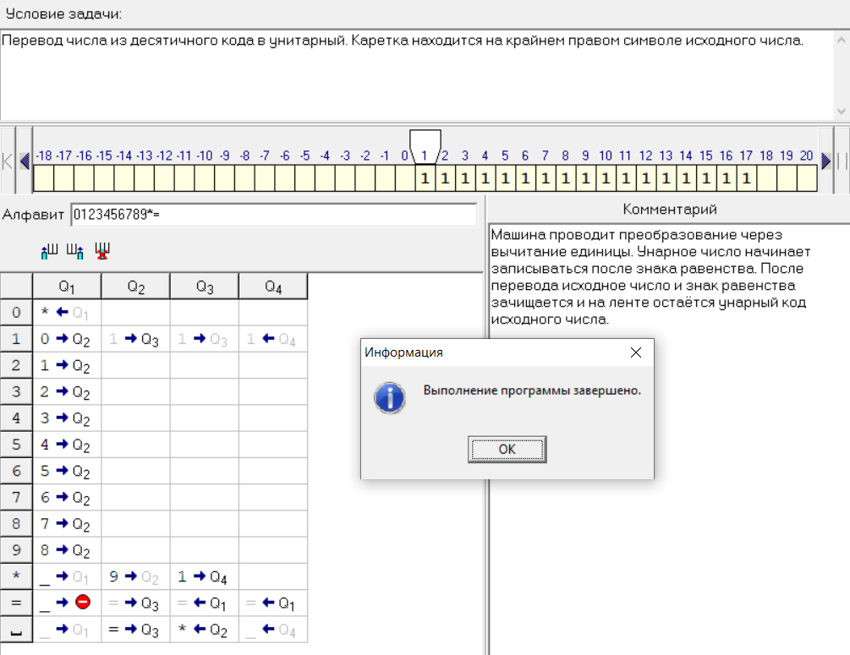
Рис.7. Конец выполнения программы.

